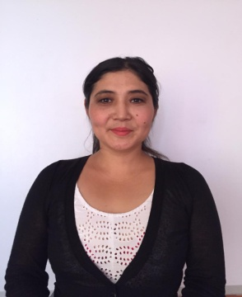 | Алматинская область, Коксуский район  преподаватель физической культуры  Коксуского  политехнического колледжа  Ускембаева Гульвира Исаевна
Баскетбол
Передачи мяча одной двумя руками на месте и в движении

Передача мяча – прием техники владения мячом, с помощью которого партнеры, перемещая мяч, создают благоприятную ситуацию для завершения атаки броском. Существует несколько способов выполнения передач. Они различаются исходным положением мяча или характером движения верхних конечностей. Соответственно выделяют передачи мяча от головы (сверху), от груди, от плеча, снизу, над головой (крюком), одной и двумя руками. По траектории полета мяча любая из перечисленных разновидностей передач может быть прямой, навесной и с отскоком. При прямой траектории мяч посылается партнеру кратчайшим путем. Это – скоростной, взрывной вид передачи, наиболее сложный для перехвата мяча соперником. По направлению полета мяча выделяют передачи вперед, назад, в сторону; встречные (навстречу партнеру) и поступательные (диагональные на ход игроку). Все перечисленные передачи могут осуществляться с места, в прыжке, в движении или после ведения.
Освоение техники передач начинают уже на 2-3 м уроке знакомства с баскетболом изучая в определенной последовательности: двумя руками от груди; одной рукой от плеча; двумя руками от головы (сверху); одной рукой от головы (сверху); одной рукой сбоку; одной рукой над головой (крюком); двумя и одной рукой снизу; скрытые передачи: под рукой, над плечом, из-за спины.
Передача одной рукой от плеча (от головы) позволяет точно послать мяч партнёру как на близкое, так и на значительное расстояние (Рис. 4,5).
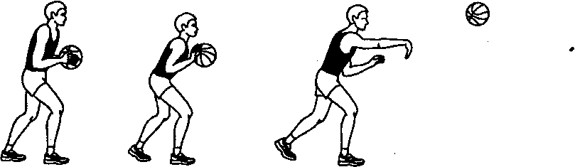
Рисунок 4. Передача мяча одной рукой от плеча
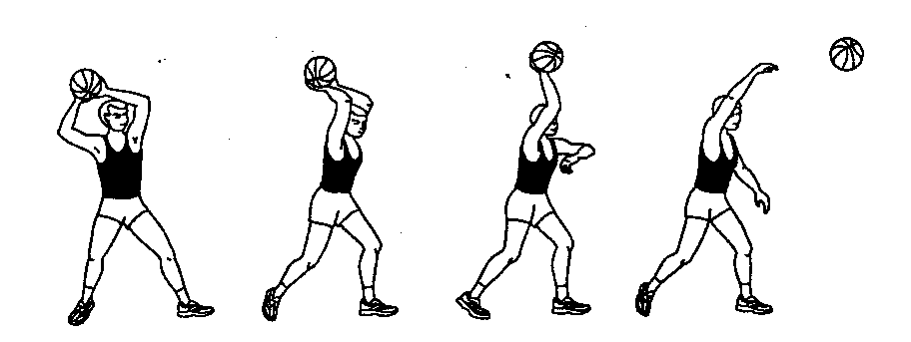
Рисунок 5. Передача мяча одной рукой от головы на большое расстояние.
На короткой дистанции преимущественно используется навесная траектория полета мяча; на среднюю дистанцию мяч направляется из-за головы по прямой траектории.
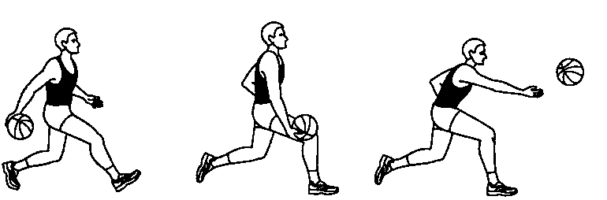
Рисунок 6. Передача мяча одной рукой снизу после ведения
Передача одной рукой снизу наиболее эффективна после окончания ведения или после ловли отскочившего от площадки мяча (Рис. 6).
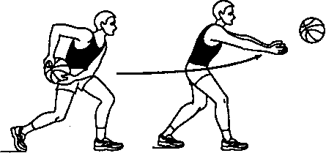
Рисунок 7. Передача мяча двумя руками снизу
Передача двумя руками снизу по назначению и структуре движения не отличается от аналогичной передачи одной рукой. Различие в том, что мяч отводится назад и постоянно контролируется двумя руками, а ускорение в нужном направлении ему придается мощным «выдавливанием» его из кистей усилием средних, безымянных пальцев и мизинцев. В завершающий момент ладони повернуты вперед-вверх (Рис. 7).

Список использованной литературы:
1. Спортивные игры: Техника, тактика, методика обучения: Учеб. для студ. высш. пед. учеб. заведений / Ю.Д. Железняк, Ю.М. Портнов, В.П. Савин, А.В. Лексаков;
2. 2.Нестеровский Д.И. Баскетбол: Теория и методика обучения: учеб. пособие /Д.И. Нестеровский. - М.: Издательский центр «Академия», 2007. - 336 с.
3. .Спортивные игры: Техника, тактика, методика обучения: Учеб./ Под ред. Ю.Д. Железняка, Ю.М. Портнова. - М.: Издательский центр «Академия», 2004. - 520 с.

